# Lý thuyết Bài 15: Lực từ tác dụng lên dây dẫn mang dòng điện. Cảm ứng từ

**Lý thuyết Vật lí 12 Bài 15: Lực từ tác dụng lên dây dẫn mang dòng điện. Cảm ứng từ**  
**I. Thí nghiệm về lực từ tác dụng lên đoạn dây dẫn mang dòng điện**  
Để khảo sát lực từ tác dụng lên đoạn dây dẫn mang dòng điện người ta sử dụng thiết bị sau:  
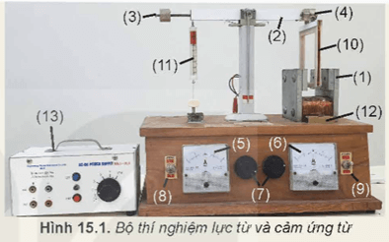  
Từ kết quả thí nghiệm và nhiều thí nghiệm khác cũng cho thấy:  
- Khi cho dòng điện có cường độ I chạy qua đoạn dây dẫn đặt trong từ trường thì xuất hiện lực từ →FF→ tác dụng lên đoạn dây dẫn mang dòng điện.  
- Lực từ →FF→ có phương vuông góc với đoạn dây dẫn mang dòng điện đặt trong từ trường và vuông góc với đường sức từ.  
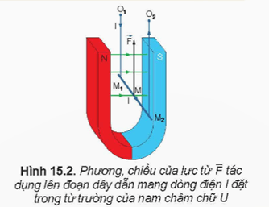  
Chiều của lực từ được xác định theo quy tắc bàn tay trái: Đặt bàn tay trái sao cho vectơ cảm ứng từ →BB→ hướng vào lòng bàn tay, chiều từ cổ tay đến các ngón tay trùng với chiều dòng điện, thì ngón tay cái choãi ra 90° chỉ chiều của lực từ →FF→ tác dụng lên dây dẫn mang dòng điện.  
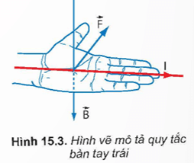  
**II. Độ lớn cảm ứng từ**  
**1. Biểu thức**  
Cảm ứng từ: B=FIlsinαB=(F)/(Ilsinα)  
Lực từ: F=BIlsinαF=BIlsinα  
Trong đó:  
B là cảm ứng từ;  
I là cường độ dòng điện;  
ll chiều dài đoạn dây mang dòng điện đặt trong từ trường;  
α là góc hợp bởi đoạn dây mang dòng điện và vectơ cảm ứng từ →BB→  
**2. Đơn vị**  
Trong hệ SI, đơn vị cảm ứng từ là tesla (T).  
Một tesla (1 T) là độ lớn cảm ứng từ của một từ trường đều mà khi ta đặt vào trong nó một dòng điện thẳng có cường độ 1 ampe vuông góc với các đường sức từ thì mỗi mét dài của dòng điện chịu tác dụng của một lực từ bằng 1 niutơn.  
Trong công thức, F đo bằng niutơn (N), I đo bằng ampe (A) và L đo bằng mét (m).  
**Sơ đồ tư duy Lực từ tác dụng lên dây dẫn mang dòng điện. Cảm ứng từ**  
